Министерство образования и науки Самарской области

Государственное бюджетное образовательное учреждение дополнительного профессионального образования (повышения квалификации) специалистов – центр повышения квалификации
«Региональный социопсихологический центр»

Итоговая работа
по курсу повышения квалификации
«Психолого-педагогическое сопровождение реализации ФГОС дошкольного образования»
по теме «Разработка мероприятия для детей дошкольного возраста в условиях реализации ФГОС дошкольного образования»

Проект выполнил (а):
Лилова Оксана Анатольевна,
Воспитатель,
МБДОУ д/c №339,
г.о. Самара,

Работу проверила:
Сечкина Ольга Константиновна,
начальник отдела психолого-педагогического
сопровождения образовательного процесса в ДОУ,
доцент кафедры социально-гуманитарных наук, к. псх. н.

Самара 2015

Тема: «Парикмахерская»
Цель: Развитие интереса и уважения к профессии парикмахер.

Задачи:
- Расширять кругозор и познавательный интерес к профессии «Парикмахер»;
- Развивать речь, обогащать и активизировать словарь детей, память, наблюдательность;
- Воспитывать уважение к труду парикмахера и желание посещать салон красоты;
- Расширять представление детей о профессиональных инструментах мастера. Использовать в речи новые слова. Воспитывать опрятность и желание следить за своими волосами;
- Знакомить с правилами поведения в парикмахерской.

Создание игровой ситуации:
Воспитатель: Ребята, я сегодня встретила на улице расческу, которая гуляла сама по себе и она рассказала удивительную историю: её хозяйка никогда не причесывалась, была очень неряшливой и все время бросала расческу, где попало. Та обиделась на девочку и ушла, но она очень хочет быть полезной и я пригласила её к нам в детский сад. Она запачкалась в пути, давайте её помоем (купаем расческу). А где будет её место? Где она будет полезной?
Дети: В парикмахерской!

Описание картин:

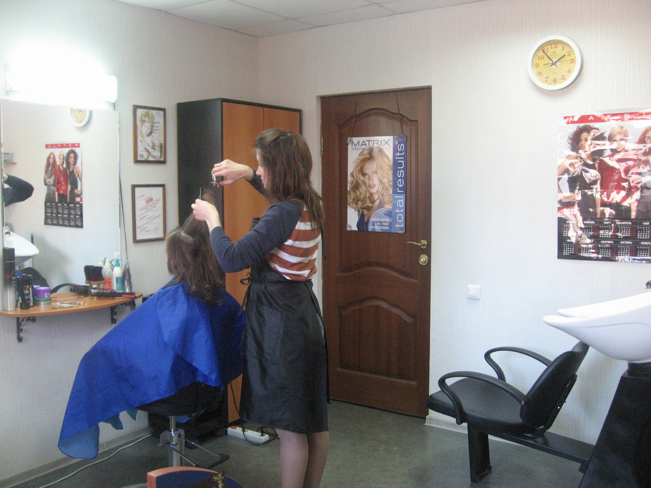
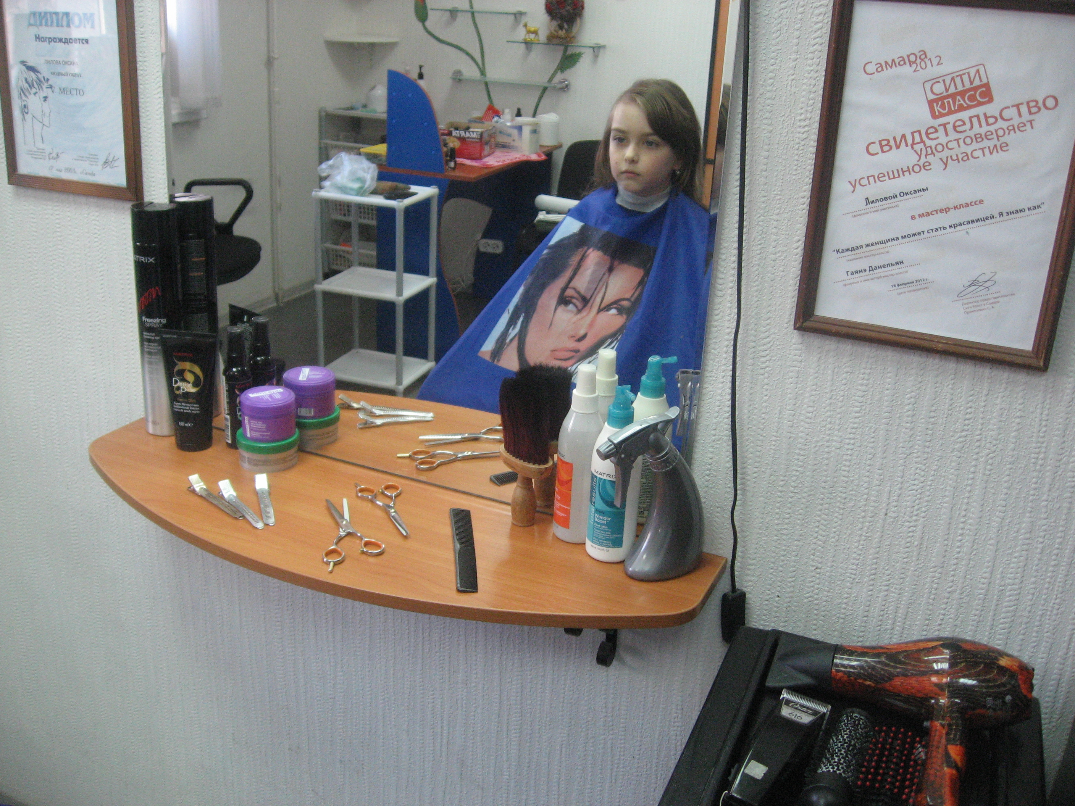

Загадки: Два конца, два кольца – посередине гвоздик. (ножницы)
В этом маленьком предмете поселился теплый ветер (фен)
Хожу-брожу не по лесам, а по усам и волосам. И зубы у меня длинней, чем у волков и медведей (расческа)
Стихотворение:
У мастера в руке расческа –
Раз, два и вот уже прическа!
Клиент пред зеркалом сидит –
Какой опрятный внешний вид!

Воспитатель: Что изображено на картине?
Ответы детей…
Воспитатель: А как вы догадались?
Ответы детей…
Воспитатель: Кто работает в парикмахерской? Дети: …
Воспитатель: Что делает парикмахер? Дети: Стрижет девочку, у мастера в руках расческа и ножницы, а на полу лежат волосы.
Воспитатель: Ребята, девочку накрыли специальной накидкой-пеньюаром, для чего?
Дети: Чтобы на одежду не попадали волосы и не кололись.
Воспитатель: Какие инструменты вы видите на рабочем столе у парикмахера? 1.4
Дети: Разные расчески, фен, зажимы, машинка для стрижки.
Воспитатель: Для чего ходят в парикмахерскую? Только стричься? Дети: Делают разные прически, красят волосы, заплетают косы.
Воспитатель: Правильно, умелые руки парикмахера приведут в порядок ваши волосы и поднимут ваше настроение. Какие еще инструменты нужны для работы?
Ответы детей
Воспитатель: Какие вы знаете правила поведения в парикмахерской? Дети: Поздороваться, занять очередь. Сидеть в кресле, не вертеться, громко не разговаривать, уходя сказать спасибо и до свидания!
Воспитатель: Расческа говорит нам спасибо и предлагает с ней поиграть!
Атрибуты для игры:
Стол с зеркалом, кресло, фартук, пеньюар, кисточка, расчески, набор игрушек «Детский парикмахер».
Зачин:
Воспитатель: Ребята, нам прислали телеграмму. Барби приглашает на конкурс «Лучшая прическа». Вот и пригодилась нам новая подружка – расческа, она поможет нам.
Создание опорной схемы по Г.А. Гальперину:
Как постричь челку:
- Посадить клиента в кресло.
- Узнать пожелания клиента.
- Одеть одноразовый воротник.
- Одеть пеньюар.
- Расчесать волосы.
- Выделить челку.
- Постричь.
- Стряхнуть кисточкой волосы с лица.
- Убедиться, что клиент доволен.
- Снять пеньюар и воротничок.
- Проводить клиента и попрощаться.

Проблемная ситуация по А.И. Савенкову.
Выбор темы.
Зачем нужно мыть волосы?
Актуальность.
Дети не любят мыть голову.
Цель исследования.
Рассказать о существовании болезни – педикулез.
Гипотеза.
Если не мыть голову, в волосах заведутся мелкие бескрылые кровососущие насекомые, которые называются вши.
Методы.
- Можно найти информацию в энциклопедиях о насекомых и в специальных книгах о личной гигиене.
- Ответить на вопросы, связанные с мытьем головы, нам поможет специальный врач – трихолог.
- Пригласить в группу медсестру, осмотреть головы детей и провести беседу о правилах мытья головы как часто нужно мыть голову, какими средствами )
Основная часть.
Рассмотреть картинки вшей. Рассказать все подробности их жизнедеятельности: где они живут, как они попадают в волосы, как они размножаются. Объяснить, где можно заразиться педикулезом. Рассказать о том, как избавиться от вшей, в случае их появления. Подчеркнуть, что дети – это основная группа риска. Объяснить, что купание в бассейне без шапочки или использование чужой расчески может привести к заражению педикулезом.
После всей проделанной работы, попросить детей ответить на вопрос : «Для чего мы моем голову?»
Выводы: Наша гипотеза подтвердилась полностью, так как все источники, с которыми мы работали, доказали нам, что если не мыть голову, обязательно заведутся вши.
Практическая значимость:
В результате работы, дети согласились регулярно мыть голову, чтобы избежать таких проблем, как педикулез.
Работа с родителями.
Предложить родителям сводить детей в парикмахерскую, дать детям возможность понаблюдать за работой парикмахера.
Попросить родителей оказать помощь в благоустройстве уголка «Парикмахерская».

